附件2：电子券商品上线备案表

备案单位 | 杭州赛融网络科技有限公司 |  |  |  |  | 备案时间 | 2016/4/26
交易渠道 | ■云淘红包APP □其他：
上架时间 | 从2016年 4 月 26 日 到 2016年 10 月 26 日
上架商品清单
品牌 | 商品名称及规格 |  | 销售价格 | 销售区域 |  |  |  | 产品批次号
肯德基 | 15元电子代金券 |  | 15 | 浙江省、山东省、河南省、海南省、广西自治区、天津市、河北省、内蒙古自治区、山西省、甘肃省、青海省、宁夏自治区、四川省、贵州省 |  |  |  | 201605036431
肯德基 | 30元电子代金券 |  | 30 | 浙江省、山东省、河南省、海南省、广西自治区、天津市、河北省、内蒙古自治区、山西省、甘肃省、青海省、宁夏自治区、四川省、贵州省 |  |  |  | 201605036420
肯德基 | 50元电子代金券 |  | 50 | 浙江省、山东省、河南省、海南省、广西自治区、天津市、河北省、内蒙古自治区、山西省、甘肃省、青海省、宁夏自治区、四川省、贵州省 |  |  |  | 201605031558
微信电影票 | 10元电子代金券 |  | 10 | 全国 |  |  |  | 暂时缺货
微信电影票 | 20元电子代金券 |  | 20 | 全国 |  |  |  | 201508053644
微信电影票 | 全国选座券标准档 |  | 50 | 全国 |  |  |  | 暂时缺货
微信电影票 | 全国选座券豪华档 |  | 60 | 全国 |  |  |  | 暂时缺货
微信电影票 | 全国选座券顶级档 |  | 90 | 全国 |  |  |  | 暂时缺货
商品交易流程页面
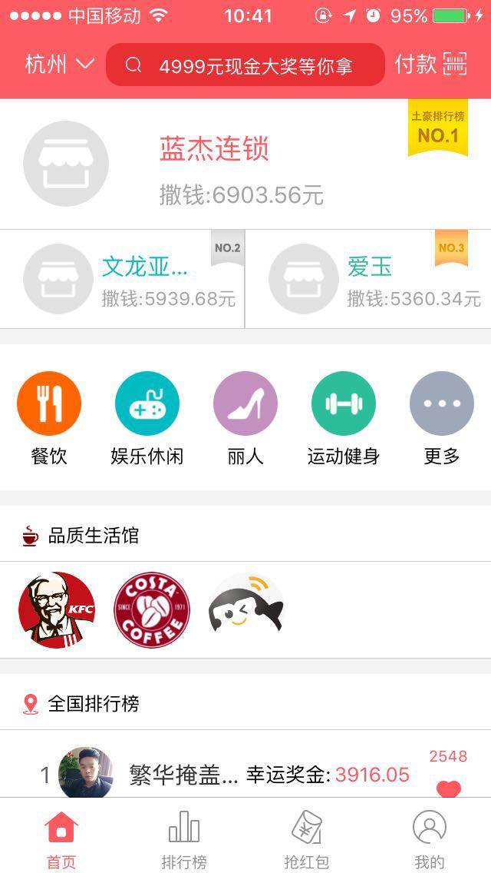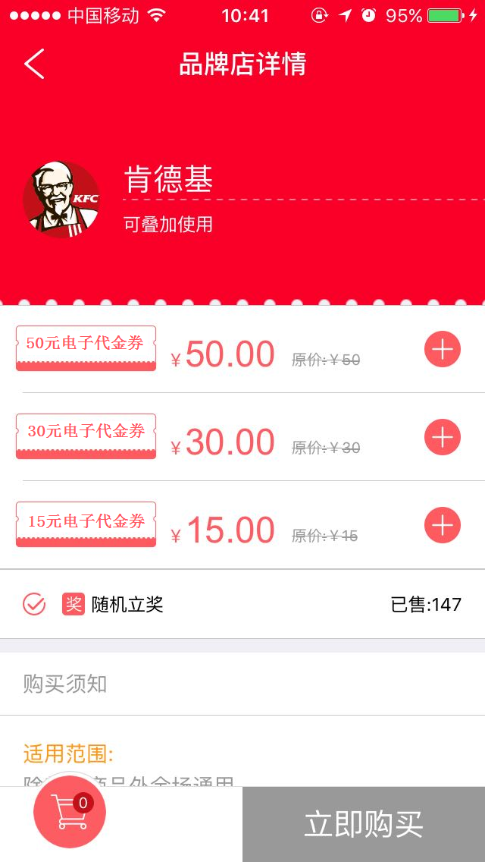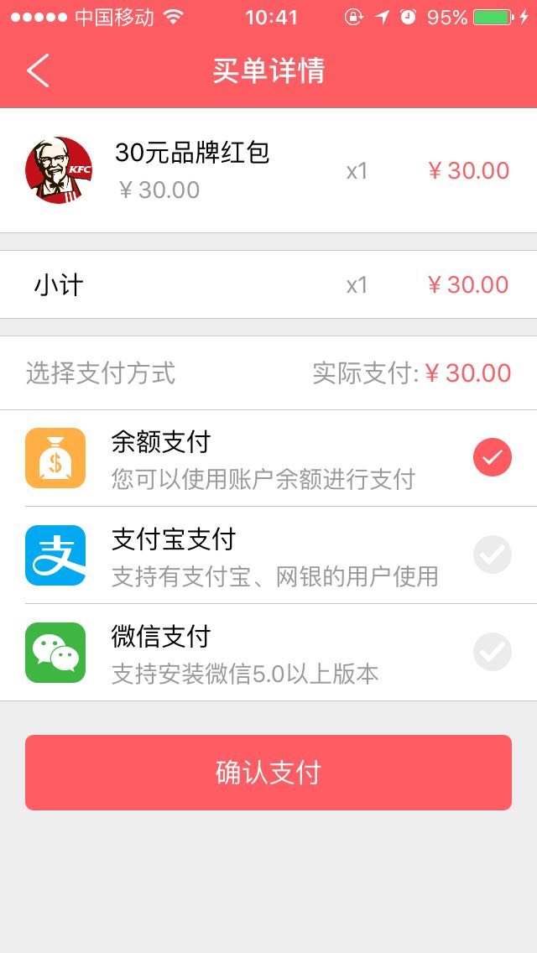
入口 详情 支付
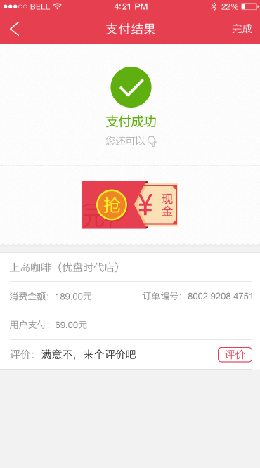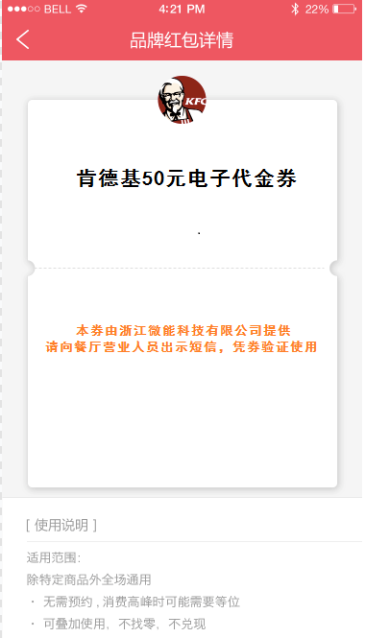
支付成功 代金券详情

生产环境接入参数（微能填写）
生产环境地址 |  | ip+port=api.jifenfu.net |  |  | 接入注意事项：  如果采购要采购肯德基产品，需要根据要采购券码省份在采购接口传递这个参数:  省份代码：  12 天津  13 河北  14 山西  15 内蒙古  33 浙江  37 山东  41 河南  45 广西  46 海南  51 四川  52 贵州  62 甘肃  63 青海  64 宁夏
接入用户名 |  | pid=sairong
接入识别码 |  | passwd=sairong2016

附产品使用说明：
- 肯德基电子代金券使用说明
有效期: 即兑换日起60天内
接待日期限制: 周末法定节假日通用
接待时间: 06:00 - 22:00，门店接待时间以门店反馈为准
预约提醒: 无需预约，直接消费（高峰期间消费需排号等位）
- 每张电子券不限使用人数
- 每次消费不限使用电子券张数，可叠加使用
- 本单堂食外带均可
- 商家免费提供餐后打包服务
- 仅限大厅使用，无包间
- 代金券不兑现、不找零，超出部分到店另付
- 不适用于甜品店、肯德基宅急送
- 不适用购买百胜礼品卡
- 不适用机场、车站、部分景区店

- 微票20元电子代金券使用说明
使用路径：
将以18位字母和数字码形式输出，用户使用礼品卡时的激活及购票方法：
1、微信环境内点击http://b.wepiao.com/giftcard/giftcard_bind.html 进入，输入券码-点击使用礼品卡-选择影片、场次、座位-在支付环节选择礼品卡-勾选礼品卡-确认完成购票；
2、扫描下方二维码，输入券码-点击使用礼品卡-选择影片、场次、座位-在支付环节选择礼品卡-勾选礼品卡-确认完成购票；

3、点击微信-我-钱包-电影票-我的-礼品卡-添加礼品卡，输入券码-立即兑换-去选座-选择影片、场次、座位-在支付环节选择礼品卡-确认完成购票；
备注：
*仅支持售卖期内影片&演出票产品的购买兑换使用。
查询已完成绑定的券码，可通过打开微信，进入微信钱包，选择“电影票”、点击导航“我的”查看v卡。
使用条件：
- 本卡仅支持用户在微信电影票购买 在线选座 时使用，使用影院范围：不限 ，影片范围：不限
- 激活有效期： 2016-4-21-2017-6-21；
- 使用有效期：自领取之日起60天内有效；
- 微信电影票页面售卖价格高于V卡内金额，需补充支付超出的金额；
- 每笔订单只可使用一张v卡；
- 本卡不记名不挂失，不得兑换现金，不退、不换、不更改（无法激活除外）请在有效期内使用，超出有效期自动作废；
- 影院取票机器或影院前台会根据系统价格体系打印出票，可能存在打印价格与您订购的价格不符情况；
- 安卓手机4.0以下版本在使用在线选座功能时存在无法打开页面的可能，用户可通过升级手机版本解决 ；

